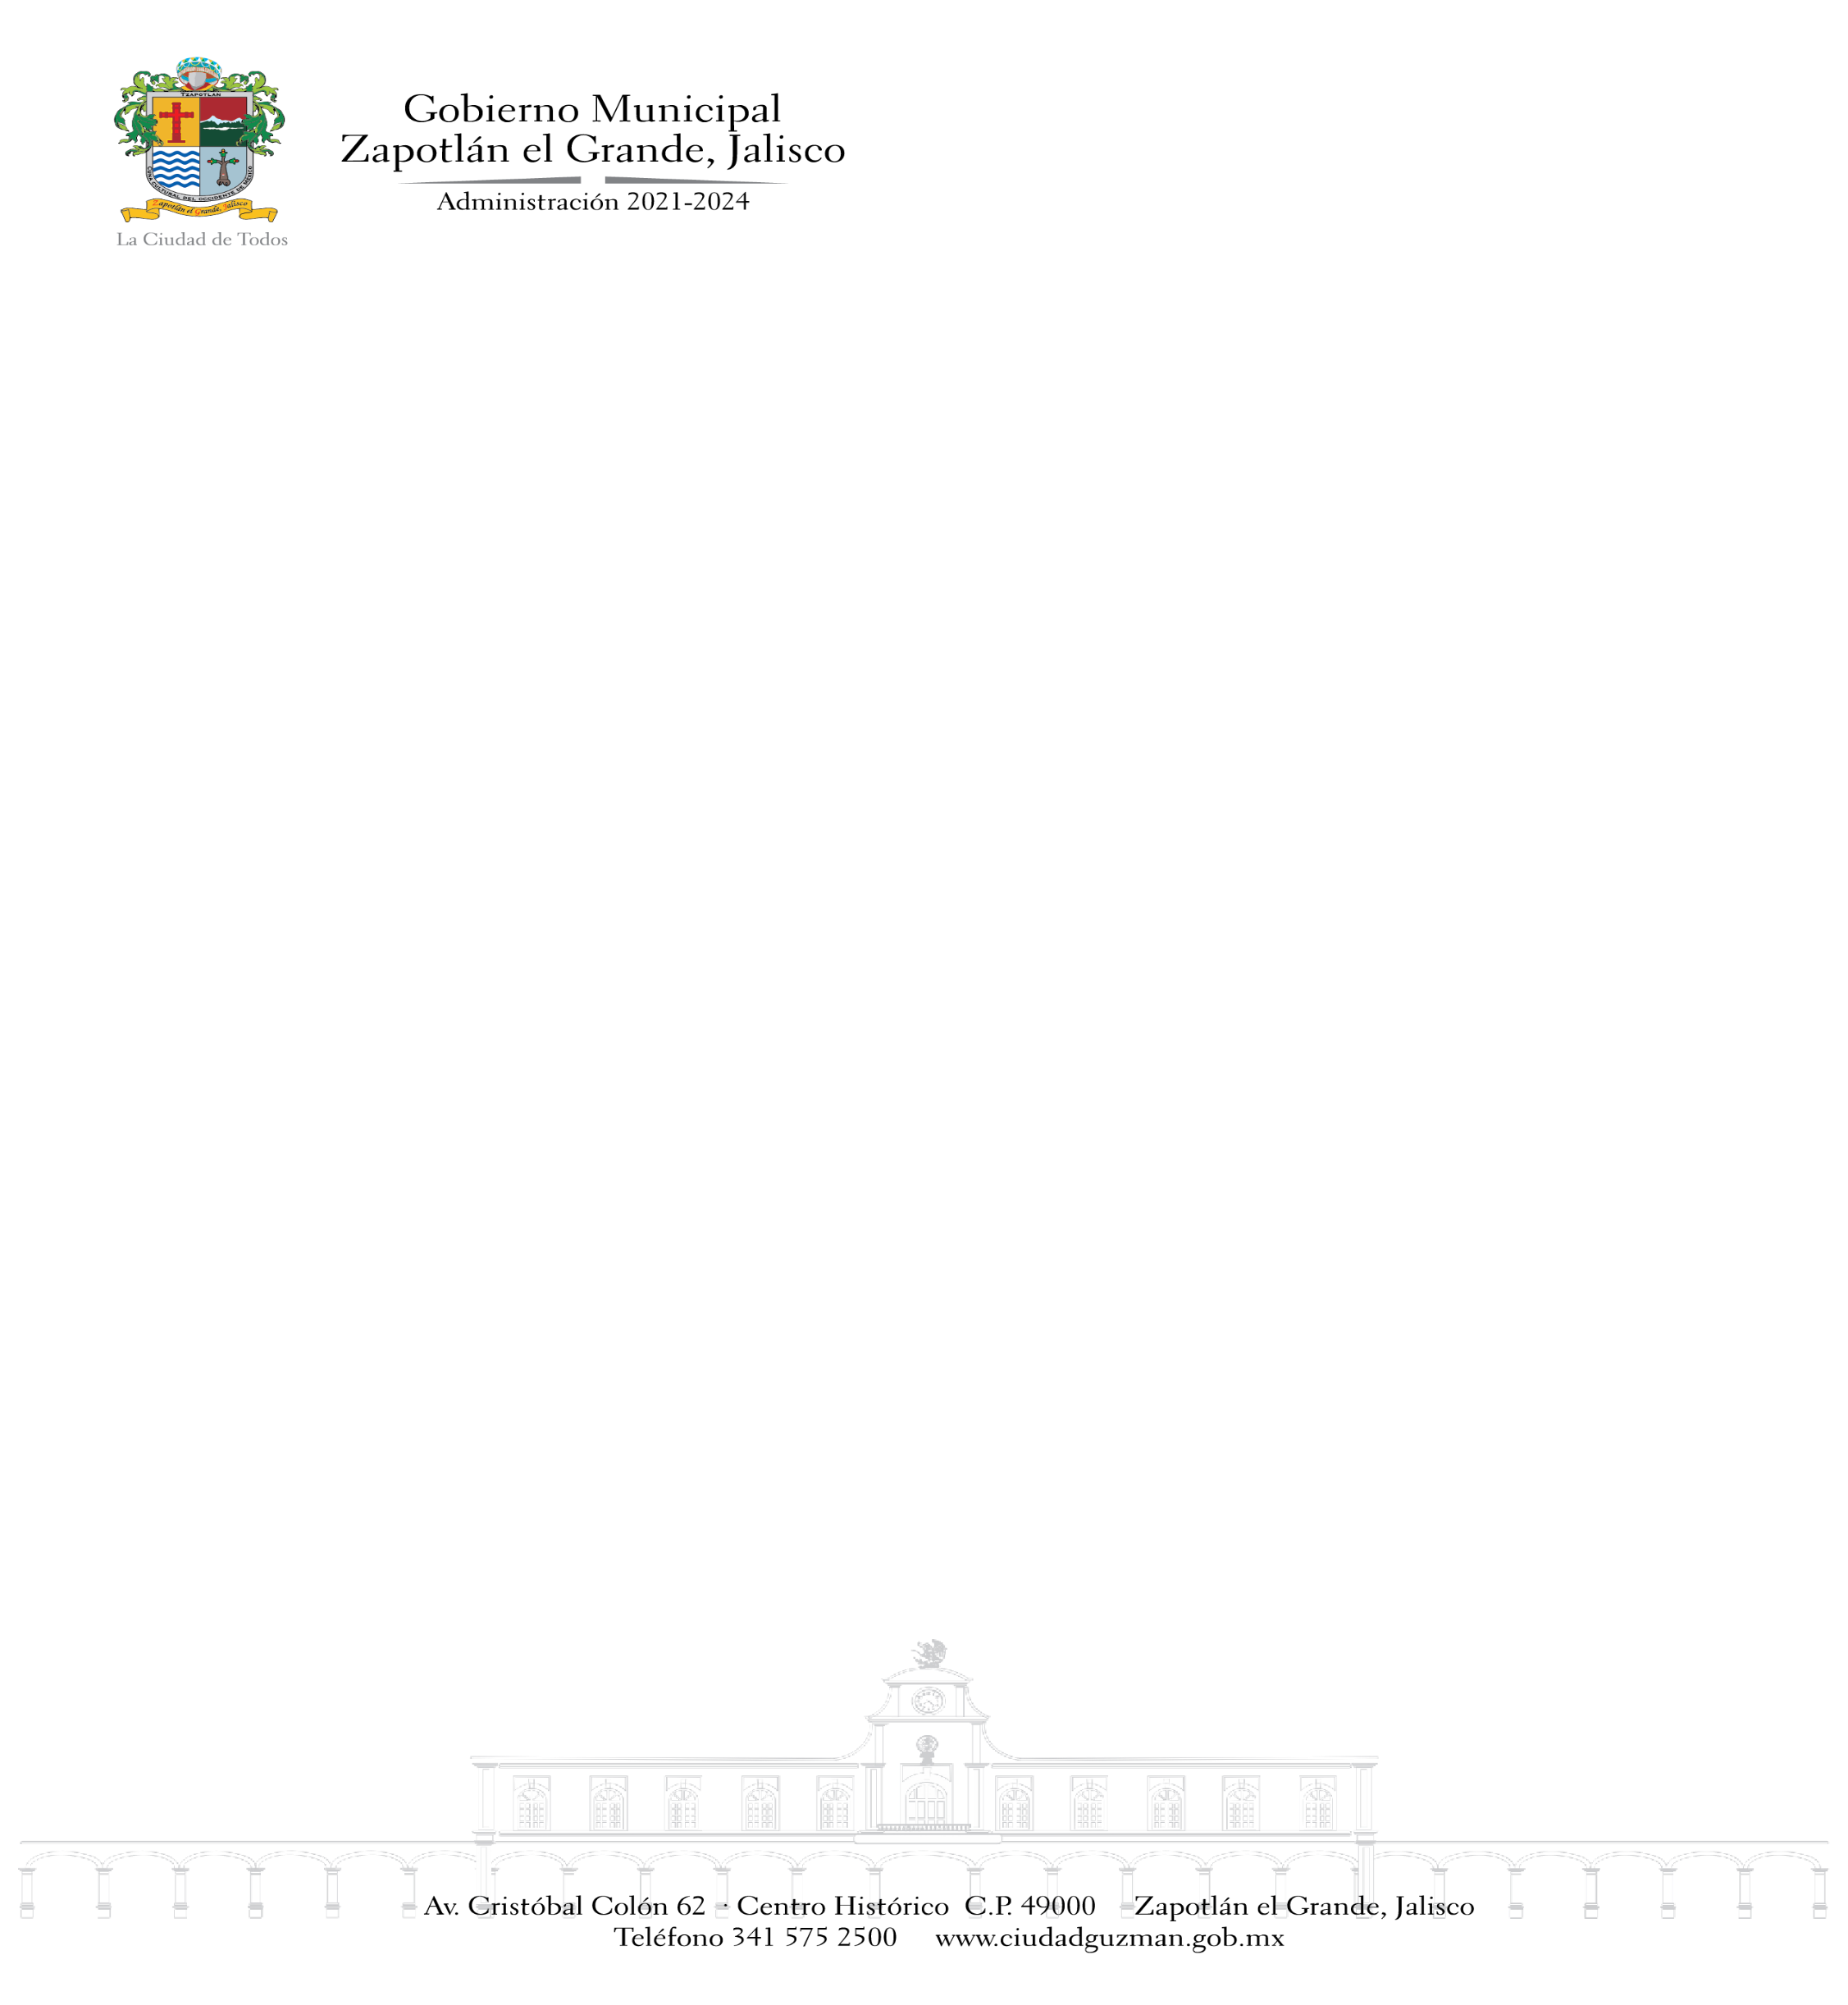

**INFORME DE ACTIVIDADES**

**Enero, Febrero y Marzo 2024.**

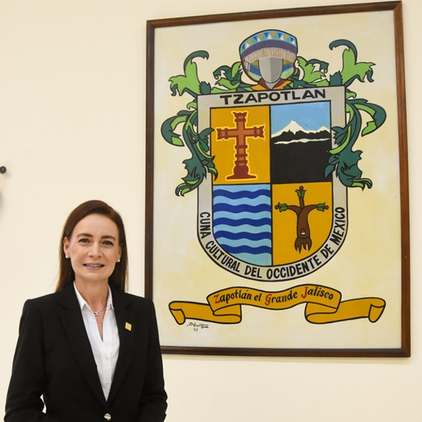

**C. MÓNICA REYNOSO ROMERO**

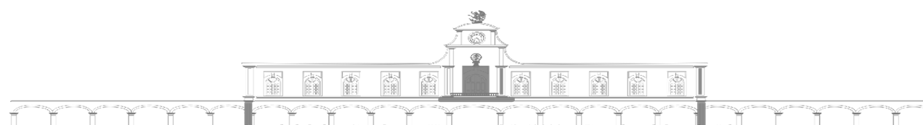**REGIDORA POR EL PARTIDO DE HAGAMOS DEL HONORABLE AYUNTAMIENTO ZAPOTLÁN EL GRANDE JALISCO.**

|  |  |  |  |
| --- | --- | --- | --- |
| **SESIONES ORDINARIAS DE AYUNTAMIENTO.** | | | |
| **SE CONVOCARON A 03 SESIONES DE AYUNTAMIENTO ORDINARIAS.** | | | |
| **Fecha** | **No. de sesión** | **Lugar** | **Hora** |
|  |  |  |  |
| **12 de enero de 2024** | **Ordinaria No. 46** | **Sala del Pleno del Ayuntamiento** | **10:00 hrs.** |
|  |  |  |  |
| **09 de febrero de 2024** | **Ordinaria No. 47** | **Sala del Pleno del Ayuntamiento** | **11:00 hrs.** |
|  |  |  |  |
| **23 de febrero de 2024** | **Ordinaria No. 48** | **Sala del Pleno del Ayuntamiento** | **11:00 hrs.** |

|  |  |  |  |
| --- | --- | --- | --- |
| **SESIONES EXTRAORDINARIAS DE AYUNTAMIENTO** | | | |
| **SE CONVOCÓ A 14 SESIONES DE AYUNTAMIENTO EXTRAORDINARIAS.** | | | |
| **Fecha** | **No. de sesión** | **Lugar** | **Hora** |
| **09 de enero de 2024** | **Extraordinaria No.78** | **Sala del Pleno del Ayuntamiento** | **17:00 horas.** |
| **23 de enero de 2024** | **Extraordinaria No.79** | **Sala del Pleno del Ayuntamiento** | **10:00 hrs.** |
| **26 de enero de 2024** | **Extraordinaria No.80** | **Sala del Pleno del Ayuntamiento** | **10:00 hrs.** |
| **02 de febrero de 2024** | **Extraordinaria No.81** | **Sala del Pleno del Ayuntamiento** | **14:00 hrs.** |
| **09 de febrero de 2024** | **Extraordinaria No.82** | **Sala del Pleno del Ayuntamiento** | **Al término de la ordinaria 47** |
| **16 de febrero de 2024** | **Extraordinaria No.83** | **Sala del Pleno del Ayuntamiento** | **13:00 hrs.** |
| **16 de febrero de 2024** | **Extraordinaria No.84** | **Sala del Pleno del Ayuntamiento** | **Al término de la extraordinaria 83** |
| **21 de febrero de 2024** | **Extraordinaria No.85** | **Sala del Pleno del Ayuntamiento** | **13:00 hrs.** |
| **28 de febrero de 2024** | **Extraordinaria No.86** | **Sala del Pleno del Ayuntamiento** | **09:30 hrs.** |
| **28 de febrero de 2024** | **Extraordinaria No.87** | **Sala del Pleno del Ayuntamiento** | **Al término de la extraordinaria 86** |
| **29 de febrero de 2024** | **Extraordinaria No.88** | **Sala del Pleno del Ayuntamiento** | **13:00 hrs.** |
| **05 de marzo de 2024** | **Extraordinaria No.89** | **Sala del Pleno del Ayuntamiento** | **18:00 hrs.** |
| **18 de marzo de 2024** | **Extraordinaria No.90** | **Sala del Pleno del Ayuntamiento** | **12:00 hrs.** |
| **25 de marzo de 2024** | **Extraordinaria No.91** | **Sala del Pleno del Ayuntamiento** | **13:00 hrs.** |

|  |  |  |  |
| --- | --- | --- | --- |
| **SESIÓNES SOLEMNES** | | | |
| **Se convocó a 03 Sesiones Solemnes de Ayuntamiento.** | | | |
| **Fecha** | **No. de sesión** | **Lugar** | **Hora** |
| **27 de Enero de 2024** | **Solemne No. 33** | **Sala del Ayuntamiento** | **10:00 hrs.** |
| **06 seis de febrero de 2024** | **Solemne No. 34** | **Escuela Secundaria Benito Juárez** | **8:30 hrs.** |
| **08 ocho de marzo de 2024** | **Solemne No. 35** | **Patio central del Palacio Municipal** | **12:00 hrs** |

**DIVERSAS CONVOCATORIAS, ACTIVIDADES Y EVENTOS POR DÍAS**

**Enero 2024**

**Jueves 18**

Sesión Ordinaria de Comisión de Estacionamientos

**Jueves 18**

Sesión de la Comisión de Hacienda y Patrimonio Municipal

**Martes 23**

Comisión Edilicia Permanente de Obras Públicas, Planeación Urbana y Regularización de la tenencia de la Tierra.

**Martes 23**

Sesión de la Comisión de Reglamentos y Gobernación.

**Lunes 29**

Sesión de la Comisión de Participación Ciudadana y Vecinal

**Febrero 2024**

**Lunes 12**

Comisión Edilicia Permanente de Obras Públicas, Planeación Urbana y Regularización de la Tenencia de la Tierra.

**Jueves 15**

Sesión Ordinaria No. 43 de la Comisión Edilicia Permanente de Hacienda Pública y Patrimonio Municipal

**Viernes 23**

Comisión Edilicia Permanente de Obras Públicas, Planeación Urbana y Regularización de la Tenencia de la Tierra.

**Lunes 26**

Comisión Municipal de Regularización.

**Marzo 2024**

**Viernes 8**

Sesión Solemne de Ayuntamiento No.35 con motivo de la entrega de la presea "María Elena Larios González" edición 2024.

**Miércoles 27**

Comisión Edilicia Permanente de Obras Públicas, Planeación Urbana y Regularización de la Tenencia de la Tierra. Sesión Extraordinaria No. 22

**GALERÍA FOTOGRÁFICA DE LAS ACTIVIDADES REALIZADAS**

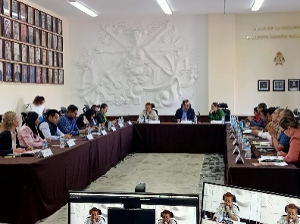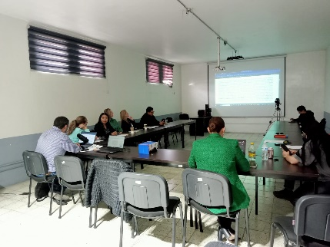

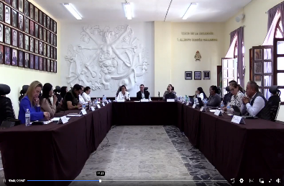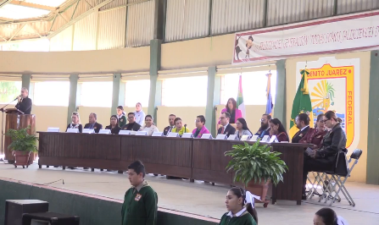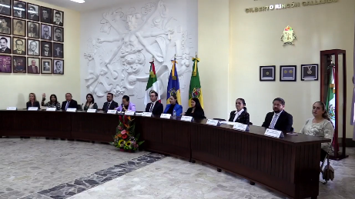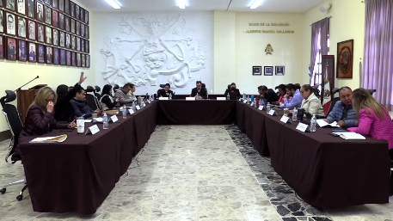

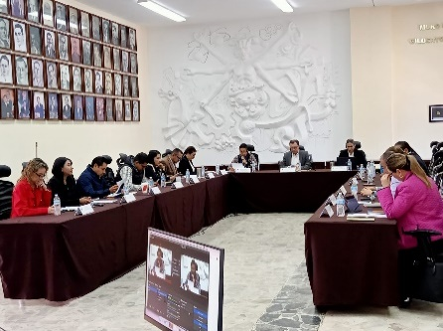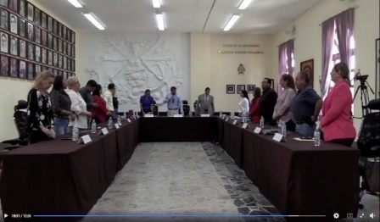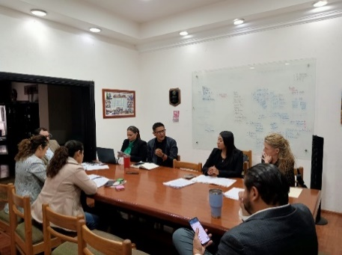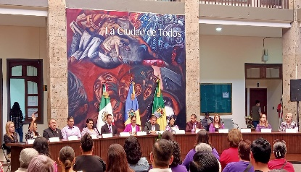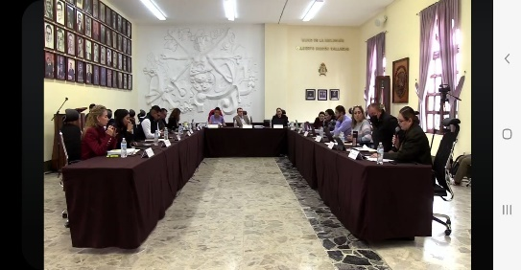

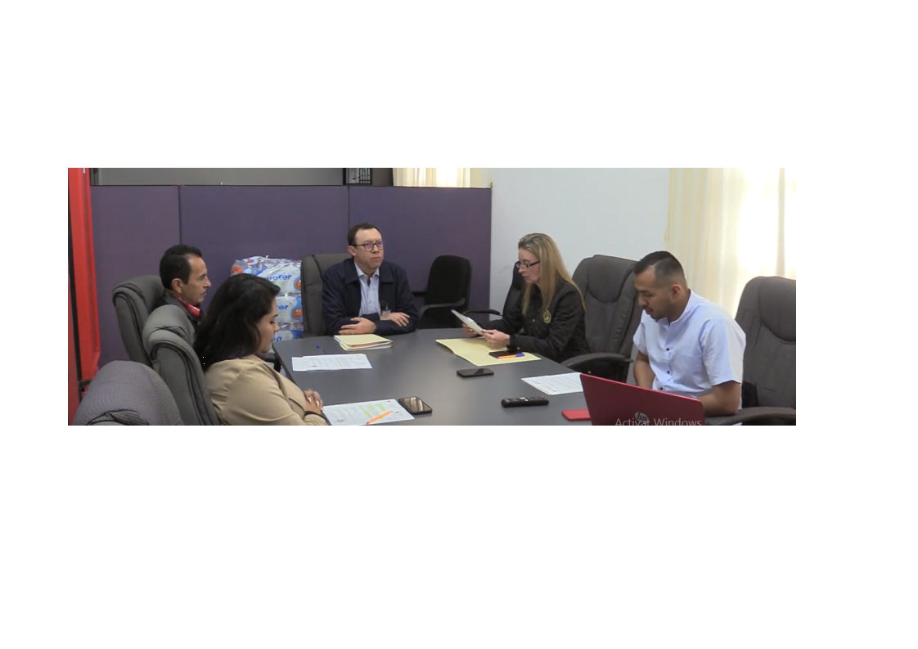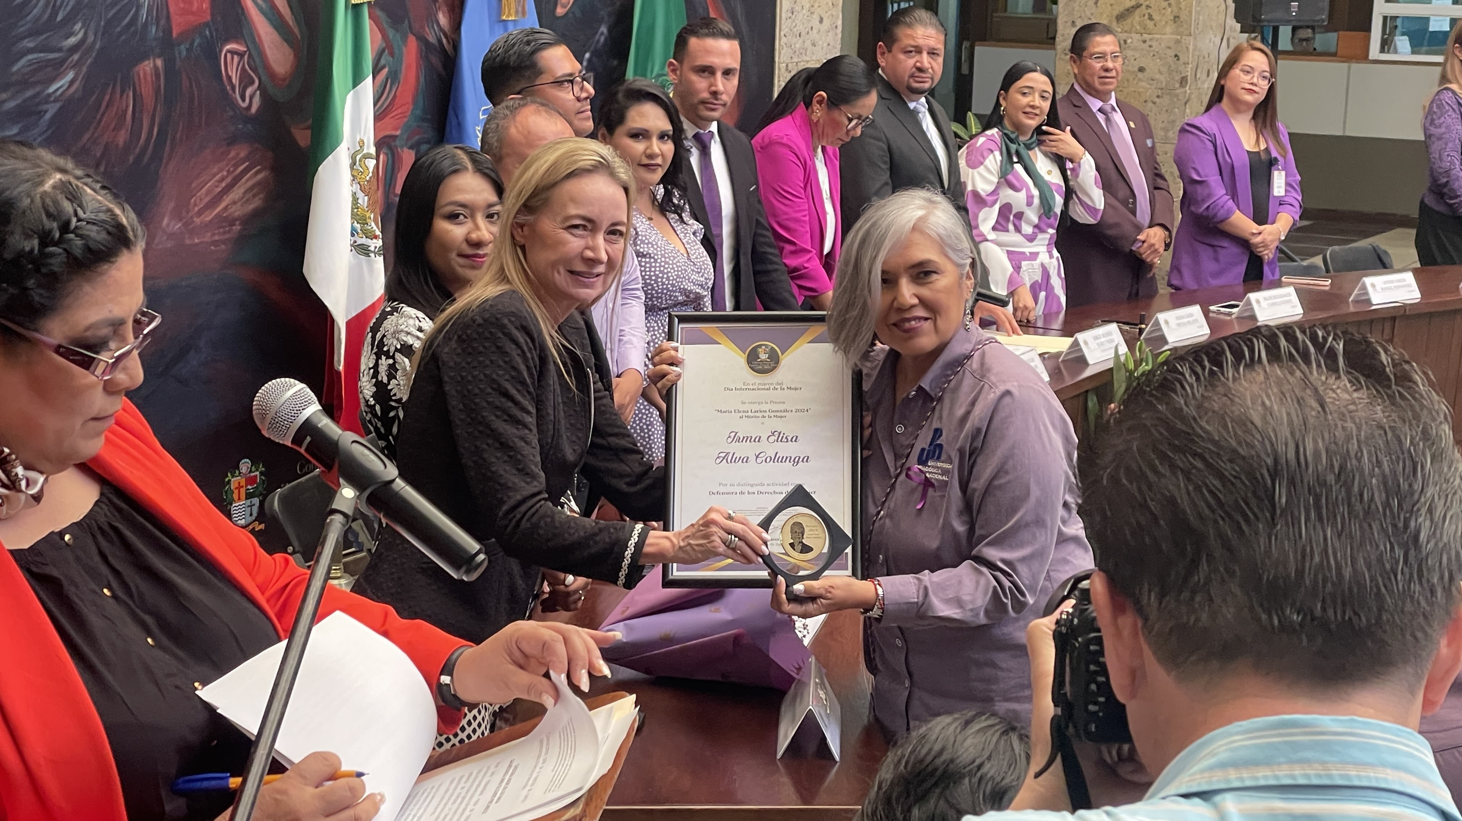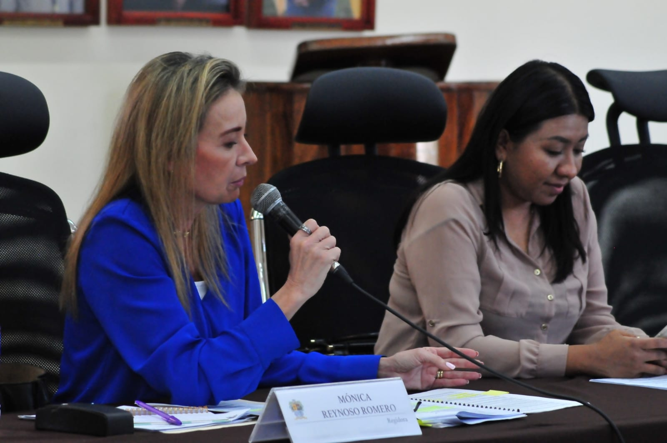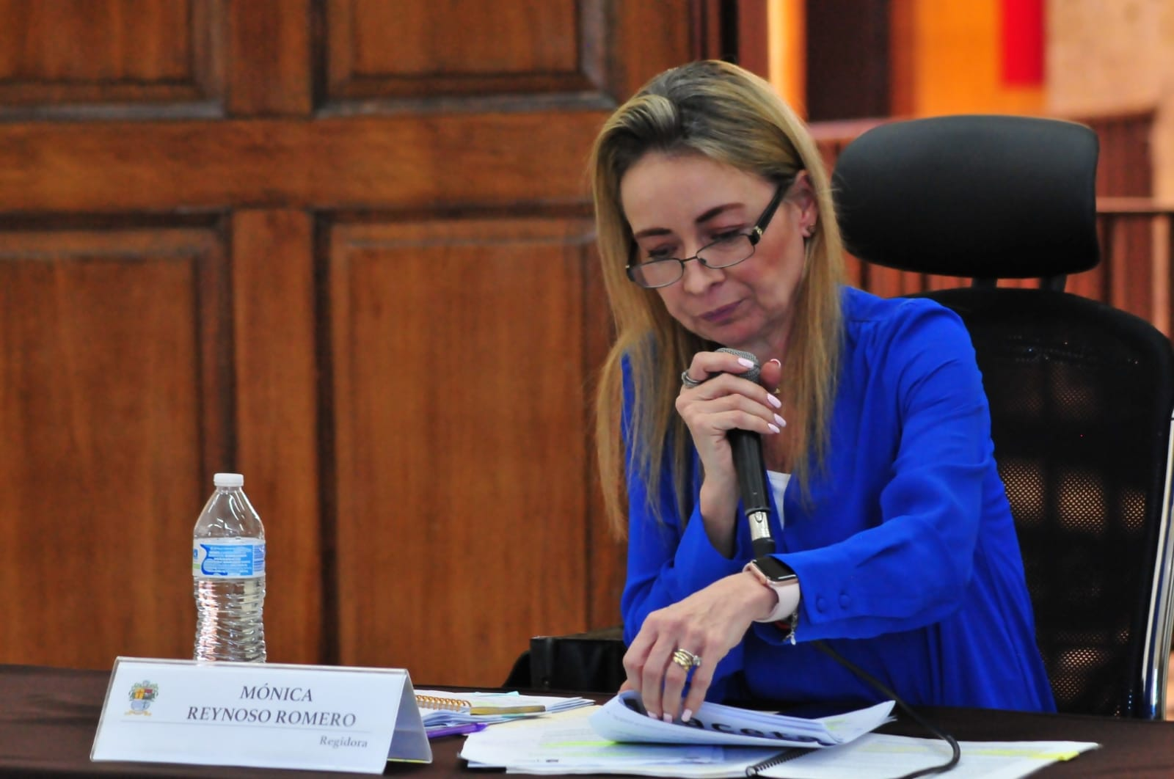

**ATENTAMENTE**

***“2024, año del 85º aniversario de la Secundaria Federal Benito Juárez”***

***“2024, año del Bicentenario en que se otorga el título de “Ciudad”, a la antigua Zapotlán el Grande”***

***Cd. Guzmán Municipio de Zapotlán el Grande, Jalisco, a 02 de Abril del año 2024.***

**REGIDORA MONICA REYNOSO ROMERO**

**REGIDORA DEL H. AYUNTAMIENTO DE ZAPOTLÁN EL GRANDE**